棠湖中学外语实验学校附属小学
二年级第4周周末练习题
班级 姓名 家长签字
一、我是计算小能手。
26+10+50 = 25＋30+25 = 20+17+40 = 40＋16+30 = 65＋20+9 =
88－28-10 = 40-20-9 = 81-20-18 = 56－30-20 = 66－20-40 =
25＋33－10 = 30＋52-9 = 77－40＋13 = 89－20+19 = 88+12-45 =
二、填一填。
1、人民币的单位有（ ）、（ ）、（ ）。
2、5 x 3读作（ ）乘（ ）。
3、5+5+5+5写成乘法算式是（ ）或（ ）。
4、、1张1元可以换成（ ）张2角。
、1张1元可以换成（ ）张5角。
、1张1元可以换成（ ）张2角和（ ）张1角。
、1张5元可以换成（ ）张2元和（ ）张1元。
、1张10元可以换成（ ）张2元。
、1张10元可以换成（ ）张2元和（ ）张1元。
5、 2角 =（ ）分 10分=（ ）角 60角=（ ）元 40角=（ ）元
1元 =（ ）角 1角=（ ）分 1元=（ ）分 3元6角=（ ）角
三、列竖式计算下列各题
32+49-17= 45+26+29= 85-37-28= 93-75+18= 100-45+16=

四、在○里填上“＞”、“＜”或“=”。
50分○5角 4分○ 4角 1元 ○ 9角 3角○31分
7元 ○ 7角 6元8角○ 7元 42分○ 4元1角 1元○90角
五、填表格。
分类  班级 | 舞蹈 | 美术 | 英语 | 合计
一班 | 32 | 25 | 36
二班 | 23 | 40 |  | 90
三班 | 28 |  | 18 | 87
四班 |  | 35 | 23 | 85
六、看图列算式。
1、

加法算式：

乘法算式：

2、
加法算式： 或
乘法算式： 或

七、连一连。
1、请你把算式与对应的图连起来。




3×4
2＋2＋2＋2
3×3
4×2
3＋3＋3
3＋3＋3＋3
2、把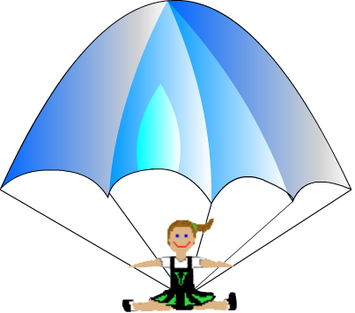与对应的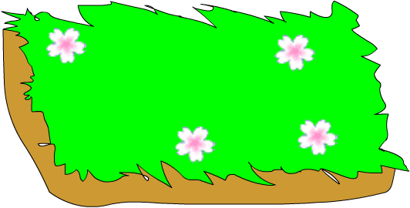连起来。（结果相同）
4×3
4×3
4×3
5×2
3个4
10＋10
5个4
5＋5
4个3
5＋5＋5＋5
2个5
3×4
10×2
4个5
八、解决生活中的问题。
1、大猴子摘了28个桃，小猴子摘了27个桃，两只猴子吃了19个桃，还剩下多少个桃？

2、学校合唱团原来有36人，有17人毕业，又新加入9人，合唱团现在有多少人？

3、306路公共汽车上有30人，到棠中外语学校站有11人从后门下车，前门上来8人，现在车上有多少人？

4、小熊的年龄是9岁，他比爸爸小28岁，妈妈比爸爸小5岁，妈妈多少岁？

5、一年级25本书，二年级28本，三年级比一年级和二年级的总数少19本，三年级多少本？

6、爸爸买一把椅子 ，付了4张10元，又付了1张5元，一共付了多少钱？

7、一件背心 7元，一条短裤 4元，妈妈只带了5元，买这两样东西还差多少元？

8、一支牙膏 5元5角，笑笑有2张2元，2张5元的，3张1元，3张5角的，可以怎样付钱？（写出两种方法）
①

②

9、
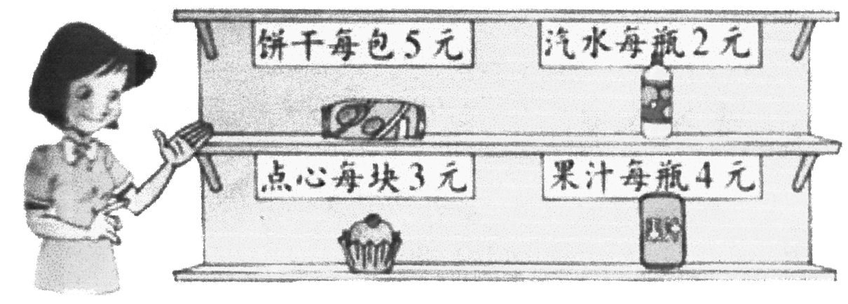


（1）笑笑买2包饼干，需要多少钱？
（2）淘气买3块点心，需要多少钱？
（3）智慧老人买3瓶汽水和1瓶果汁一共要付多少钱？
（4）你还能提出哪些问题？请列式解答。
问题1： 算式：_____________________
问题2： 算式：_____________________

数学小博士。



1个苹果等于（ ）个樱桃的重量。
= 2个苹果等于（ ）个樱桃的重量。
18个樱桃等于（ ）个苹果的重量。

